**Αναφορά στο 3ο παραδοτέο Γραφική με υπολογιστές**

**Θέμα εργασίας: Θέαση**

Τα ζητούμενα της εργασίας ήταν

1. Μια κλάση για τις συνιστώσες ενός υλικού μιας 3D επιφάνειας
2. Μια κλάση για την υλοποίηση μιας σημειακής πηγής φωτός
3. Μια συνάρτηση για τον υπολογισμό φωτισμού ενός σημείου λόγω του διάχυτου φωτισμού από το περιβάλλον
4. Μια συνάρτηση για τον υπολογισμό φωτισμού ενός σημείου λόγω διάχυτης ανάκλασης
5. Μια συνάρτηση για τον υπολογισμό φωτισμού ενός σημείου λόγω κατοπτρικής ανάκλασης
6. Μια συνάρτηση για τον υπολογισμό κανονικών διανυσμάτων επιφάνειας
7. Μια συνάρτηση φωτογράφισης
8. Μια συνάρτηση υπολογισμού χρώματος με το μοντέλο φωτισμού gouraud
9. Μια συνάρτηση υπολογισμού χρώματος με το μοντέλο φωτισμού phong
10. Ένα script με όνομα demo.m

**1. Κλάση για τις συνιστώσες ενός υλικού μιας 3D επιφάνειας**

Η κλάση **PhongMaterial** περιέχει τον συντελεστή διάχυτου φωτός από το περιβάλλον (ka), τον συντελεστή διάχυτης ανάκλασης (kd), τον συντελεστή κατοπτρικής ανάκλασης (ks), την ακέραια σταθερά (nPhong) και έναν constructor που αρχικοποιεί το αντικείμενο.

**2. Κλάση για την υλοποίηση μιας σημειακής πηγής φωτός**

Η κλάση **PointLight** περιέχει τη θέση του φωτός στον τρισδιάστατο χώρο (pos), την ένταση που ακτινοβολείται για κάθε χρωματική συνιστώσα (intensity) και έναν constructor που αρχικοποιεί το αντικείμενο.

**3. Συνάρτηση για τον υπολογισμό φωτισμού ενός σημείου λόγω του διάχυτου φωτισμού από το περιβάλλον**

Η συνάρτηση **ambient_light** δέχεται ως είσοδο

* Mat, ένα αντικείμενο τύπου **PhongMaterial** που περιέχει τους συντελεστές ενός υλικού τύπου Phong,
* Color, τις συνιστώσες του χρώματος του σημείου P και
* Ια, τις συνιστώσες της έντασης της διάχυτης ακτινοβολίας του περιβάλλοντος.

και έχει ως έξοδο την ένταση της τριχρωματικής ακτινοβολίας Ι, που ανακλάται από το σημείο P.

**Περιγραφή διαδικασίας ambient_light:**

Η ένταση της τριχρωματικής ακτινοβολίας υπολογίζεται με τον τύπο I = color + Ia*ka.

**4. Συνάρτηση για τον υπολογισμό φωτισμού ενός σημείου λόγω διάχυτης ανάκλασης**

Η συνάρτηση **diffuse_light** δέχεται ως είσοδο

* P, τις συντεταγμένες του σημείου P,
* N, τις συντεταγμένες του κανονικού διανύσματος της επιφάνειας στο σημείο P,
* Color, τις συνιστώσες του χρώματος του σημείου P,
* Mat, ένα αντικείμενο τύπου **PhongMaterial** και
* Lights, ένα αντικείμενο τύπου **PointLight.**

και έχει ως έξοδο την ένταση της τριχρωματικής ακτινοβολίας Ι, που ανακλάται από το σημείο P.

**Περιγραφή διαδικασίας:**

Αρχικά,

υπολογίζεται το διάνυσμα L από τον τύπο L = (lights.pos’ − P) / norm (lights.pos’ - P) και

υπολογίζεται η ένταση από τον τύπο I = I + lights.intensity’ .* mat.kd * dot(N, L) για όλα τα lights.

Τέλος, πολλαπλασιάζεται με το color (I = I .* color).

**5. Συνάρτηση** **για τον υπολογισμό φωτισμού ενός σημείου λόγω κατοπτρικής ανάκλασης**

Η συνάρτηση **specular_light** δέχεται ως είσοδο

* P, τις συντεταγμένες του σημείου P,
* N, τις συντεταγμένες του κανονικού διανύσματος της επιφάνειας στο σημείο P,
* Color, τις συνιστώσες του χρώματος του σημείου P,
* Cam_pos, τις συντεταγμένες του παρατηρητή,
* Mat, ένα αντικείμενο τύπου **PhongMaterial** και
* Lights, ένα αντικείμενο τύπου **PointLight.**

και έχει ως έξοδο την ένταση της τριχρωματικής ακτινοβολίας Ι, που ανακλάται από το σημείο P.

**Περιγραφή διαδικασίας:**

Αρχικά,

υπολογίζεται το διάνυσμα V από τον τύπο V = (cam_pos – P) / norm(cam_pos – P),

υπολογίζεται το διάνυσμα L από τον τύπο L = (lights.pos’ − P) / norm (lights.pos’ - P) και

υπολογίζεται η ένταση από τον τύπο I = lights.intensity’ * mat.ks * dot(2N ∗ dot(N, L) − L), V) ∗ nPhong.

Τέλος, πολλαπλασιάζεται με το color (I = I .* color).

**6. Συνάρτηση για τον υπολογισμό κανονικών διανυσμάτων επιφάνειας**

Η συνάρτηση **calculate_normals** δέχεται ως είσοδο

* Έναν πίνακα vertices, με τις συντεταγμένες των κορυφών του αντικειμένου και
* Έναν πίνακα face_indices, με τις κορυφές των τριγώνων. Κάθε στήλη περιέχει τις 3 κορυφές του αντίστοιχου τριγώνου.

και έχει ως έξοδο έναν πίνακα normals, που περιέχει τις συντεταγμένες των κάθετων διανυσμάτων σε κάθε σημείο της επιφάνειας που ορίζει το αντικείμενο.

**Περιγραφή διαδικασίας:**

Αρχικά, υπολογίζονται τα κάθετα διανύσματα από τον τύπο

N = cross (vertices(:, 2) − vertices(:, 1))/ (vertices(: , 3) − vertices(:, 2)),

Εισάγονται σε έναν πίνακα normals και

Τέλος, γίνεται κανονικοποίηση των διανυσμάτων.

**7. Συνάρτηση φωτογράφισης**

Η συνάρτηση **render_object** δέχεται ως είσοδο

* Shader, τη μεταβλητή ελέγχου που χρησιμοποιείται για να επιλέξει τη συνάρτηση που θα χρησιμοποιηθεί για την πλήρωση των τριγώνων,
* Focal, την απόσταση του πετάσματος από το κέντρο της κάμερας,
* Eye, τις συντεταγμένες του κέντρου της κάμερας,
* lookat, τις συντεταγμένες του σημείου στόχου της κάμερας,
* up, τις συντεταγμένες του μοναδιαίου up vector,
* bg_color, τις χρωματικές συνιστώσες του φόντου,
* H και W, τις διαστάσεις του πετάσματος μιας κάμερας σε μονάδες μήκους του CCS,
* Έναν πίνακα verts, με τις συντεταγμένες των κορυφών του αντικειμένου,
* Έναν πίνακα face_indices, με τις κορυφές των τριγώνων. Κάθε στήλη περιέχει τις 3 κορυφές του αντίστοιχου τριγώνου,
* Mat, ένα αντικείμενο τύπου **PhongMaterial**,
* Lights, ένα αντικείμενο τύπου **PointLight** και
* Ια, τις συνιστώσες της έντασης της διάχυτης ακτινοβολίας του περιβάλλοντος.

και έχει ως έξοδο την έγχρωμη φωτογραφία Img.

**Περιγραφή διαδικασίας απεικόνισης:**

Αρχικά, υπολογίζονται τα κανονικά διανύσματα των κορυφών του αντικειμένου μέσω της συνάρτησης **calculate_normals**.

Έπειτα, προβάλλονται οι κορυφές των τριγώνων σε ορθογώνιο πέτασμα κάμερας μέσω της συνάρτησης **project_cam_ku** του 2ου παραδοτέου.

Στη συνέχεια, υπολογίζεται το βάθος του κάθε τριγώνου και ταξινομούνται κατα φθίνουσα σειρά.

Τέλος, ζωγραφίζονται τα τρίγωνα με τη συνάρτηση πλήρωσης που έχει επιλεγεί με βάση την τιμή της μεταβλητής **shader**.

Για την γρηγορότερη υλοποίηση χρησιμοποίησα την gouraud από έναν συμφοιτητή μου, τον Κωνσταντίνο Χατζή, ΑΕΜ: 9256. Συγκεκριμένα είναι οι συναρτήσεις **vector_interp, update_scan_line, previous, paint_triangle_gouraud, next** και **multi_vector_interp.**

**8. Συνάρτηση υπολογισμού χρώματος με το μοντέλο φωτισμού gouraud**

Η συνάρτηση **shade_gouraud** δέχεται ως είσοδο

* Έναν πίνακα verts_p που περιέχει τις συντεταγμένες των κορυφών του τριγώνου μετά την προβολή τους στο πέτασμα της κάμερας,
* Έναν πίνακα verts_n που περιέχει τα κανονικά διανύσματα των κορυφών του τριγώνου,
* Έναν πίνακα verts_c που περιέχει τις συνιστώσες χρώματος για κάθε σημείο του τριγώνου,
* Bcoords, το κέντρο βάρος του τριγώνου πριν την προβολή του,
* Cam_pos, τις συντεταγμένες του παρατηρητή,
* Mat, ένα αντικείμενο τύπου **PhongMaterial**,
* Lights, ένα αντικείμενο τύπου **PointLight** και
* Ια, τις συνιστώσες της έντασης της διάχυτης ακτινοβολίας του περιβάλλοντος.
* Χ, την εικόνα με τυχόν προϋπάρχοντα τρίγωνα και

και έχει ως έξοδο έναν πίνακα Υ με τις χρωματικές συνιστώσες των τριγώνων.

**Περιγραφή διαδικασίας φωτογράφισης:**

Υπολογίζεται το χρώμα στις κορυφές του δοθέντος τριγώνου με βάση το πλήρες μοντέλο φωτισμού και της χρήσης της **paint_triangle_gouraud** του 1ου παραδοτέου.

**9. Συνάρτηση υπολογισμού χρώματος με το μοντέλο φωτισμού phong**

Η συνάρτηση **shade_phong** δέχεται ως είσοδο

* Έναν πίνακα verts_p που περιέχει τις συντεταγμένες των κορυφών του τριγώνου μετά την προβολή τους στο πέτασμα της κάμερας,
* Έναν πίνακα verts_n που περιέχει τα κανονικά διανύσματα των κορυφών του τριγώνου,
* Έναν πίνακα verts_c που περιέχει τις συνιστώσες χρώματος για κάθε σημείο του τριγώνου,
* Bcoords, το κέντρο βάρος του τριγώνου πριν την προβολή του,
* Cam_pos, τις συντεταγμένες του παρατηρητή,
* Mat, ένα αντικείμενο τύπου **PhongMaterial**,
* Lights, ένα αντικείμενο τύπου **PointLight** και
* Ια, τις συνιστώσες της έντασης της διάχυτης ακτινοβολίας του περιβάλλοντος.
* Χ, την εικόνα με τυχόν προϋπάρχοντα τρίγωνα και

και έχει ως έξοδο έναν πίνακα Υ με τις χρωματικές συνιστώσες των τριγώνων.

**Περιγραφή διαδικασίας φωτογράφισης:**

Υπολογίζεται το χρώμα των σημείων του τριγώνου πραγματοποιώντας παρεμβολή τόσο στα κανονικά διανύσματα όσο και στα χρώματα των κορυφών.

Συγκεκριμένα, μέσα στην paint_triangle_gouraud, όπως υπολογίζεται το χρώμα των κορυφών με παρεμβολή, έτσι υπολογίζονται και τα κανονικά διανύσματα.

Τέλος, το χρώμα υπολογίζεται με τη χρήση των συναρτήσεων φωτισμού που αναφέρθηκαν παραπάνω.

**10. Script με όνομα demo**

Τo script αυτό:

* διαβάζει το αντικείμενο από το αρχείο hw3.mat,
* φωτογραφίζει το αντικείμενο, καλώντας τη συνάρτηση **render_object**,
* συνολικά παράγονται 8 φωτογραφίες και αποθηκεύονται με τη συνάρτηση imwrite του Matlab.

Συγκεκριμένα, παράγονται 4 φωτπγραφίες για κάθε shader.

Για shader = 1 (gouraud):

Παράγονται:

* μια φωτογραφία με ambient φωτισμό
* μια φωτογραφία με diffusion φωτισμό
* μια φωτογραφία με specular φωτισμό
* μια φωτογραφία και με τους τρεις φωτισμούς

Ομοίως, για shader = 2 (phong).

**Αποτελέσματα του demo:**

Εικόνα gouraud_ambient.jpg

Εικόνα gouraud_diffusion.jpg

Εικόνα gouraud_specular.jpg

Παρατήρηση: Η specular δεν μου βγάζει σωστό αποτέλεσμα και δεν κατάφερα να εντοπίσω το σφάλμα.

Εικόνα gouraud_all.jpg

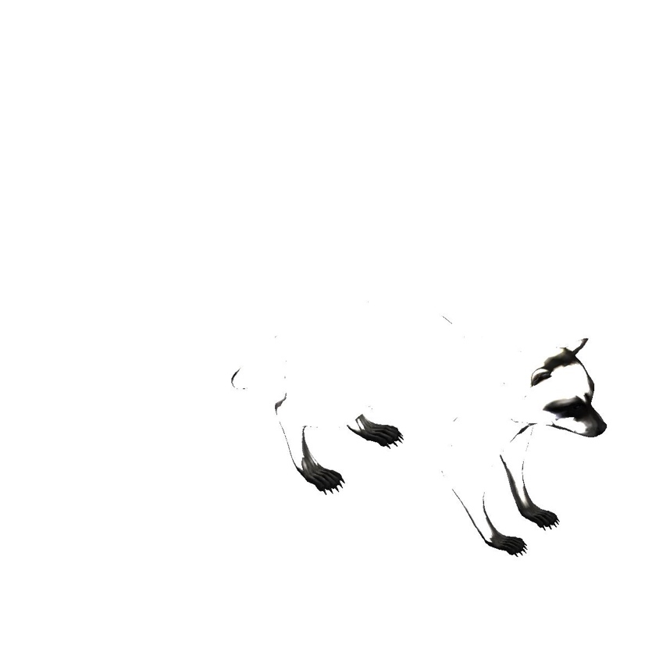

Εικόνα phong_ambient.jpg

Εικόνα phong_diffusion.jpg

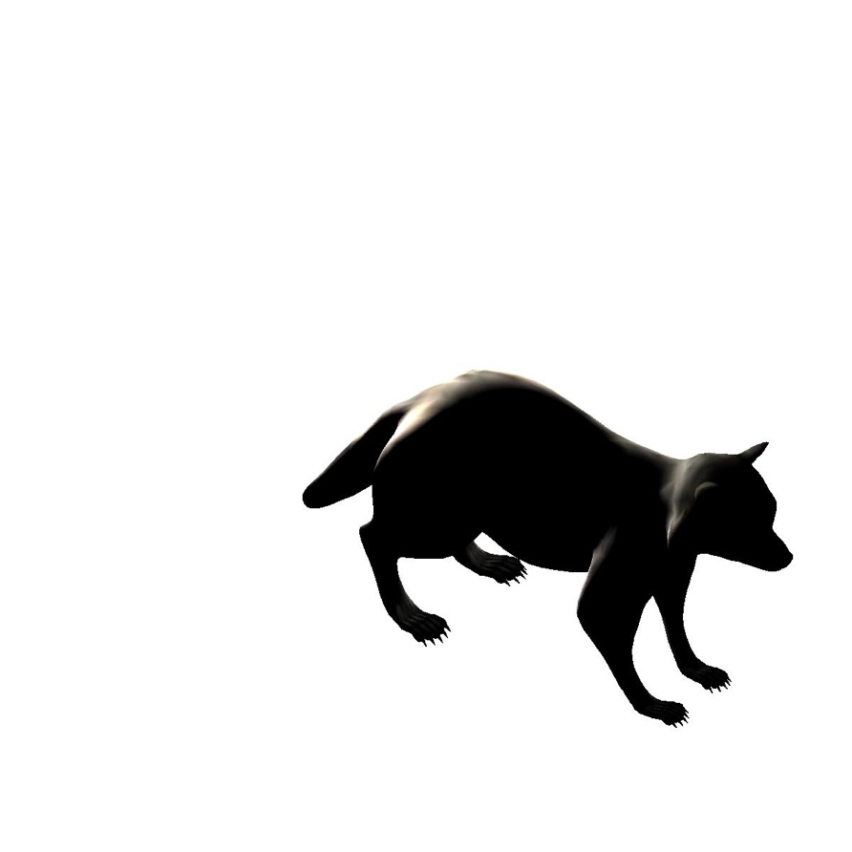

Εικόνα phong_specular.jpg

Εικόνα phong_all.jpg

